
Directions:

1. Form East (Route 520): Make a left turn on Tennent Road's traffic light (after passing traffic lights of Route 79, Wyncrest Road and Gordon's Corner Road, depending on where you turn on Route 520). Pass the first traffic light (VERY SHORT). Keep going about 200 feet (VERY SHORT), and make a left turn on Church Road. The church is in the corner where Church Road meets Tennent Road (the first building on the right-hand side).
2. Form North, (Tennent Road): Pass the traffic light of Route 520. Then see Direction 1.
3. Form North (Route 9): Make a jug handle left turn on Route 520. On the first traffic light, make a right turn on Tennent Road. Then see Direction1.
4. Form South (Route 9): Make a right turn on Route 520. On the first traffic light, make a right turn on Tennent Road. Then see Direction 1.
5. Form South (Route 18): Exit on the ramp of Tennent Road. Turn left on Tennent Road at the ramp end. Pass the traffic light of Route 520. Then see Direction 1.

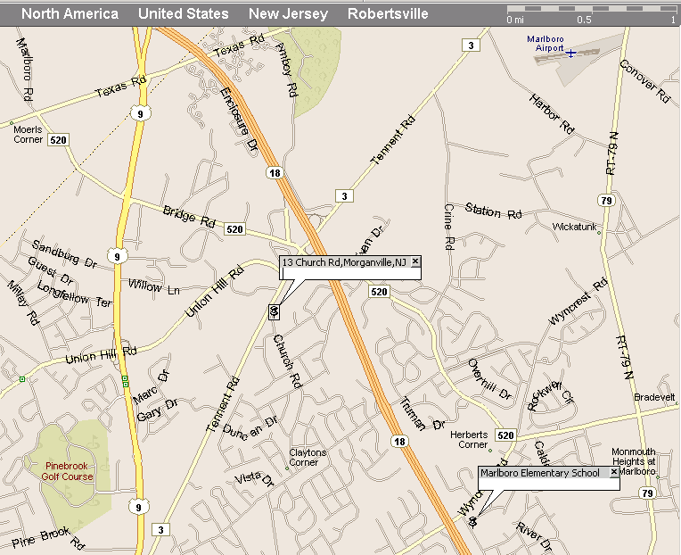瑪波羅教會簡介:我們自1995年底起，有數位家庭，在新澤西州瑪波羅市
(Marlboro)，照著聖經的教訓，開始奉主名聚會。我們於1998年向美國政府
註冊為非牟利機構。
郵寄住址: 2 Palomino Way, Marlboro, NJ 07746
電子信箱: ccy@churchinmarlboro.org; ddeng@churchinmarlboro.org
教會網站: http://www.churchinmarlboro.org/



瑪波羅教會
邀請您參加福音愛筵聚會

聯絡人： 陳憲明 (732-817-9867)

王艾東 (732-939-3343)
時間： 2007年1月27日(週六)
晚上六點三十分

地 點： 13 Church Road, Morganville

『你要痊愈麼？』

「在那裏有一個人，病了三十八年耶穌看見他躺著，知道他病了許久，就問他說：『你要痊愈麼？』病人回答說：『先生，水動的時候，沒有人把我放在池子裏；我正去的時候，就有別人比我先下去。』耶穌對他說：『起來，拿你的褥子，走罷。』那人立刻痊愈，就拿起褥子來走了。」【約五5-9】

約翰福音第五章記載主耶穌醫好了一個患病三十八年的人。這故事本身，充滿了戲劇性的提示。任何聖經故事都有比事實更多的意義，就是最簡單的故事都是要我們面對人根本的問題和永恒的生命。

這位病了三十八年的可憐病患，雖然他天天在池邊，極其盼望病得痊癒。無奈「沒有人」把他「放」在池子裏。三十八年真不是短的日子，也許是在那人半生的年日裏，天天都在忍受肉身的折磨，忍受精神上的空虛和痛苦。三十八年過去了，他仍然躺在那痛苦的盼望裏，很可能他永遠不會得著他所希望的。這不單是他的病況的寫照，也是人的生命殘缺的寫照。人不能解決生命上的難處，人自己也不能救自己，歷世歷代的人都對自己存著希望，每個人都活在自己的理想的等待中，但是每一個都不例外的，全是帶同他自己的希望與理想進到墳墓裏去。

但當他心中的期望幾乎絕望之時，主耶穌「看見」了他，祂「知道」他病了許久，祂就主動採取了行動。祂看見他躺著，就說，「你要痊癒麼？」這看似多餘的問題，其實隱含著主耶穌極大的關懷與慈愛，是祂主動介入到這位病人的生命當中，使他從一切人、事、物轉向這位偉大的醫生。

祂先帶他面對他最深的需要，渴望被醫治。今天不是主耶穌能不能醫治，是他要不要痊癒。我們的主並不是在問他是否已下決心，決定要得痊癒。這不是一個意志的問題，而是一個願望的問題。「你要不要得痊癒呢？」主耶穌知道這是他最大的心願，但祂同時也想聽到他親口承認自己是多麼的無助，並渴望得到醫治。就如救恩一樣，主知道我們是多麼的需要拯救，但祂也等著聽到我們親口承認

自己走迷了路，並且願接納祂作我們的救主。接受救恩的第一要素就是我們要一個有強烈的願望。主耶穌來對我們說：「你真的要改變嗎？」如果在我們的內心深處我們滿足於現狀，就不會有改變臨到我們身上。

接著主簡潔有力地給他三重命令，「起來，拿你的褥子，走吧！」對於一個躺了三十八年的病人，是不可能靠自己的力量站起來的，但主的命令帶著權柄與能力，主的醫治是立刻而完全的。當這人相信耶穌的話，完全順服祂的命令去行時，奇蹟就發生了。新生命和能力便湧進那病人身上。他立時得到痊愈。那多年無用、虛弱的手腳一下子充滿力量，他立刻聽從主的話，就拿起褥子來走了。當主耶穌進到他的生命中時，就有了一種榮耀的結果。開頭他的褥子是他的主人，末了他是他褥子的主人了。開頭他完全是依靠別人，他所有的力量都離開了他自己，末了在他裏面有一個力量使他能夠站立起來，並且不僅是行走，照著希臘文的語態乃是『不斷的行走』或『一直行走』。

親愛的朋友，你覺得瘸腿不能行走嗎？你常因看不能行善而感覺失望嗎？你曾一再的嘗試一再的失敗嗎？你是否因生活中的困難或挫折失去盼望呢？你千瘡百孔的內心，誰能修補呢？沒有一個辦法能醫治你，也沒有一種努力能醫治你，只有這一位生命的救主能。當你失意時，惟有祂「知道」你內心深處的需要。所以不論你感到多麼無助，只要轉向這位全能者，和祂有活的關聯，經歷祂生命醫治的大能，祂能叫你勝過一切的軟弱和無能。

現在你可以向祂這樣禱告：「哦，主耶穌！我是一個軟弱的人。我是多麼的需要你！求你指示我如何信靠你，使我能從軟弱變為剛強，從受轄制得釋放。我今日願接受你，接受你的生命作我的生命；也願我全家人都著這生命。阿們！」

親愛的朋友，如果你想明白更多有關耶穌基督的事，歡迎與我
們聯絡﹔同時我們盼望你也能參加我們1月27日的福音聚會。

